Thiết kế hệ thống “Course Management” và:
- Phân chia thành module theo Domain Decomposition.
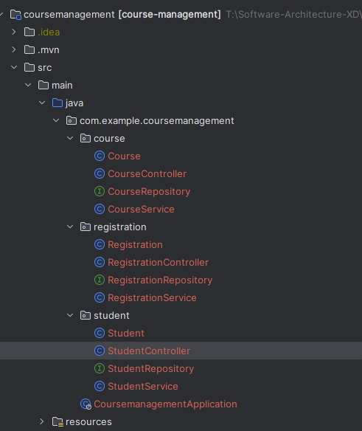
- Phân chia lại theo Technical Partitioning.
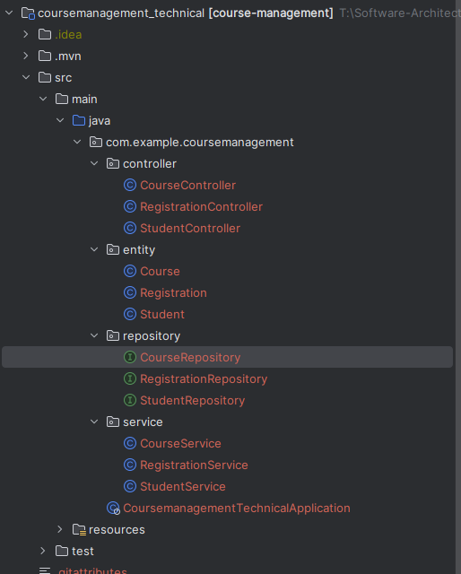
- Giải thích tại sao hai cách cho kết quả khác nhau.
  - Domain Decomposition (Project 1): Cắt dọc hệ thống ("Vertical Slicing"). Chúng ta nhóm các file lại vì chúng cùng giải quyết một vấn đề nghiệp vụ. Nếu bạn muốn xóa tính năng "Student", bạn chỉ cần xóa folder student.
  - Technical Partitioning (Project 2): Cắt ngang hệ thống ("Horizontal Slicing"). Chúng ta nhóm các file lại vì chúng có cùng chức năng kỹ thuật. Nếu bạn muốn thay đổi database, bạn chỉ cần tập trung vào folder repository và entity.

- Đưa ra quyết định chọn kiến trúc mô-đun nào.
  - Nên chọn Domain Decomposition (Project 1).
  - Lý do:
- Tính đóng gói cao: Code liên quan đến "Course" nằm chung một chỗ, dễ sửa chữa mà không ảnh hưởng đến "Student".
- Khả năng mở rộng: Nếu hệ thống lớn lên, cấu trúc này rất dễ dàng tách ra thành các Microservices riêng biệt.
- Dễ làm việc nhóm: Một team có thể phụ trách module Course, team khác phụ trách Student mà ít bị conflict code.

